元大期貨的能源效能
第十二條 等級：領先
資料來源：2018年元大期貨企業社會責任報告書

元大期貨於2018年取得首張「綠電身分證」，完成採購100張再生能源憑證，接近5萬度綠電使用度，並逐年減少整體用電度數

企業概述
元大期貨以「SMART」為核心價值，我們協助客戶掌握全球投資機會(Seize Global Opportunities)，並替客戶做好風險控管(Manage the Risk)，提供高品質的產業研究(Analyze with Experiences)，以及利用智能交易強化客戶投資組合(Reinforced by Programming)。量身打造客戶的期權需求(Tailor Your Solutions)，更是元大期貨的企業使命。
元大期貨積極推廣智能生態圈，建立線上與實體講座課程等一站式顧問服務，各種的程式語法皆能以SMART API串接，同時結合行動APP推播市場即時行情訊息，並推出客製化交易平臺讓投資人可以輕鬆執行期權、槓桿交易契約等商品智能交易。

案例描述
元大期貨租用中華電信用戶設備代管（co-location）專業機房，希望透過專業機房服務，降低能源密集度、達到提升整體機房能源使用效率的目標。
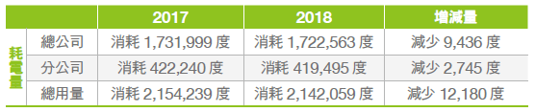
元大集團於2018年取得經濟部「再生能源憑證中心」首張「綠電身分證」，主動完成採購500張再生能源憑證，其中元大期貨認購 5萬度，積極推動集團環保政策，善盡保護環境之責任。

